2015年大商所期货投研团队专题报告

中国国际期货研发团队
领队：许来仓
队员：谢瑞波
黄超
全泉
凌晓辉
招泳勤

低位震荡环境下L、PP间价差操作策略
期
化工品·策略
2015年09月9日 星期三

中国国际期货•研发产品系列

内容提要：
- 前言。国际原油价格大幅下跌后，国内化工品产业链从源头开始令平均成本下降，大背景引导LLDPE与PP大方向变动，而两者产业链之间的细微差异则影响着两者的相对关系。
- L/PP产业链概述。目前国内库存情况控制较好，没有明显供过于求的现象，聚丙烯由于新料与再生料价差较小而刺激新料聚丙烯需求，支撑消费，而四季度LLDPE传统农膜行情也需要关注。
- 价差跟踪与交易策略。买PP卖L以及L正向套利，风险点在于原油价格大幅上涨以及四季度LLDPE农膜行情启动是否顺利。

第一部分 前言
从2014年下半年开始，国际原油价格开始大幅下行，从盘踞已久的三位数价格一路下行，到今年初稍微出现缓和迹象，出现小幅反弹，但好景不长，刚进入7月份，油价再度出现趋势性下跌行情，直到进入八月底出现三根大阳线才稍微缓和跌势。众所周知，原油是传统石油化工这个产业链的源头，在原材料价格大幅下跌这样的大背景下，其下游产品难以幸免，LLDPE与PP亦未独善其身。宏观环境对于国内化工品的影响比较大，同时国内化工品产业链的实际情况也对这两个产品之间的价差变化产生一定的影响。

第二部分 LLDPE/PP产业链剖析
- 国内现货价格走势
国内交割库所在地的LLDPE与PP的价格走势基本和原油大幅下跌的大趋势吻合。
图2-1：国内交割库所在地LLDPE现货价格 图2-2：国内交割库所在地PP现货价格
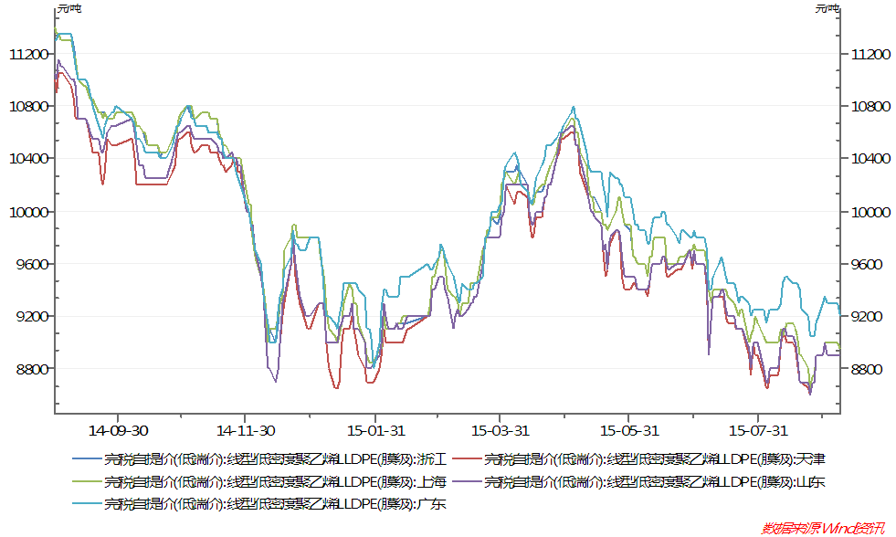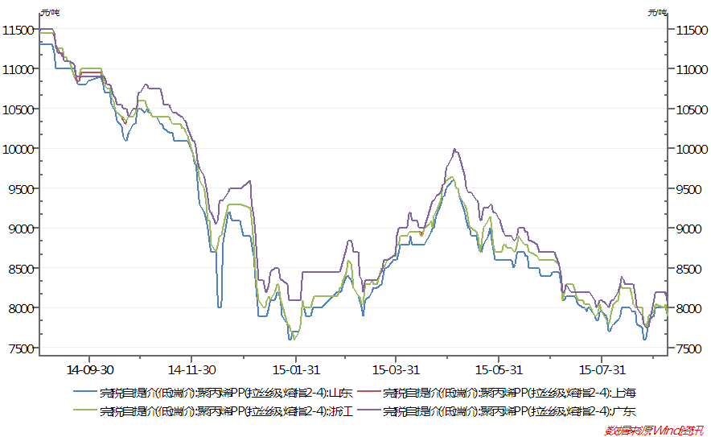
资料来源: Wind

- 美金盘对比
聚乙烯和聚丙烯亚洲的美金盘偏弱，LLDPE美金价格持续下跌，PP美金价格也维持下跌的走势。
图2-3：LLDPE美金价格 图2-4：PP美金价格
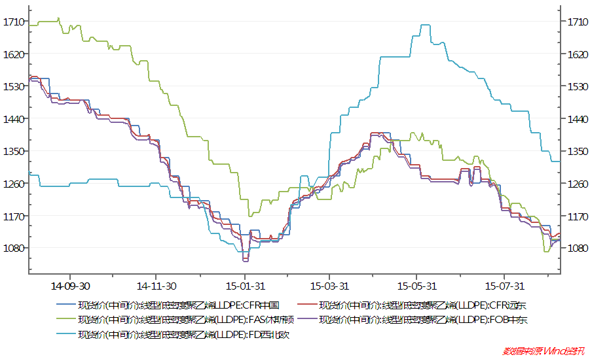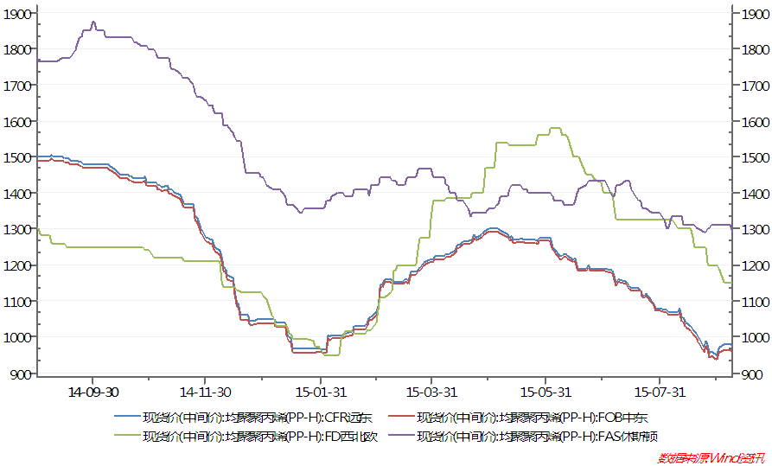
资料来源: Wind
从国内外价格对比来看，PE方面国内价格与进口成本维持小幅倒挂，而PP的进口利润则基本上在零线附近。
图2-5：LLDPE进口利润 图2-6：PP进口利润
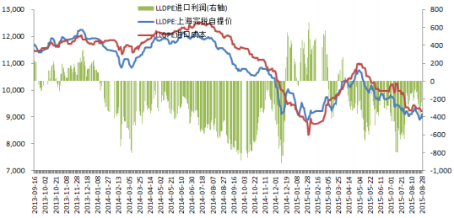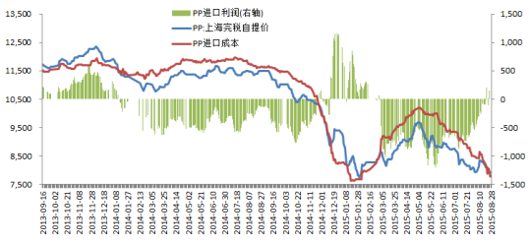
资料来源: Wind

- 国内PE石化企业新增产能情况
据统计，后期国内PE产能依旧较多，不过从近年来装置的投产时间来看，均有推迟的情况。尤其是在国际原油价格持续下滑，并接近历史低位的情况下，不少计划2015年投产的煤化工装置均出现推迟。从统计情况来看，2015年计划投产的PE装置仅有3套，涉及产能在70万吨。
从产能增速来看，2015年新增产能不多，预计对国内PE市场不会形成太大压力。但从统计情况来看，2016计划新增达到167万吨。若顺利进行，后期则面临较大压力。不过若国际原油长期难以摆脱低价困扰，那么这些新增产能仍有可能出现推迟的情况。
图2-7：国内PE计划新增装置
公司名称 | 原料来源 | 生产产品 | 产能（万吨） | 预计投产时间
联泓集团有限公司 | 甲醇 | LDPE | 10 | 2015.9
内蒙古中煤蒙大新能源化工有限公司 | 甲醇 | HDPE，LLDPE | 30 | 2015.10
榆林神华能源有限责任公司 | 甲醇 | LDPE | 30 | 2015.11
中天合创能源有限公司 | 煤化 | LDPE | 12 | 2016.6
 |  | LDPE | 25 | 2016.6
 |  | LLDPE | 30 | 2016.6

资料来源:卓创资讯

- 国内PP装置停车及未来检修计划大盘点
据统计，国内PP装置处于长期停车的总产能高达113万吨/年，主要是一些老化，产能较小以及开工效益低的装置。这些长期停车装置暂无开车意向，对市场供应面基本没有影响。
图2-8：国内聚丙烯装置长期停车统计
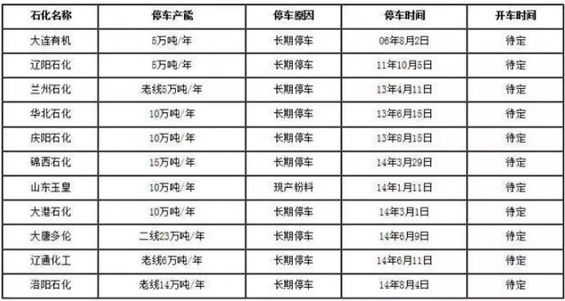
资料来源:卓创资讯
据统计，目前已经停车的装置产能在213万吨/年，预计因检修损失的产量在9.96万吨左右，一定程度上缓解货源供应压力，但除了呼和浩特和宁波富德分别停车45天和35天大修之外，其余装置多属于临时停车，而且产能不大，对市场货源供应影响有限。
图2-9：2015年国内聚丙烯装置近期已停车检修统计
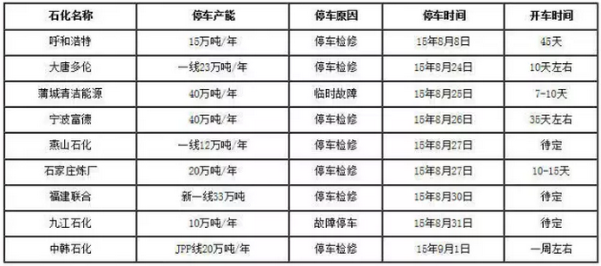
资料来源:卓创资讯
据不完全统计，未来停车检修装置主要是石化华中和华南的几套装置，华北以及华东暂无了解到有检修计划，但燕山石化临时停车的情况较多，需随时关注其动态。
图2-10：2015年国内聚丙烯装置未来停车检修计划统计
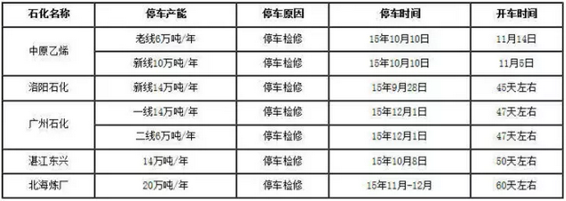
资料来源:卓创资讯
综合盘点近期以及未来PP装置停车检修计划来看，并未出现三四月份的集中大修的情况，并且也未有消息表明石化企业未来有减产的计划，因此，预计对货源供应的影响作用并不大。虽然近期受到油价暴涨影响，PP市场价格急涨，但由于终端需求尚处于恢复期，宏观面的政策刺激传导需要时间，PP市场行情大幅冲高动力显得不足。
- 热点探讨：今年新料聚丙烯去向如何
目前市场普遍在关心一个话题：聚丙烯新料社会供应同比大幅增长，而原料企业库存和制品加工企业开工却同比保持低位，那么新料库存去哪里了？根据数据显示，2015年1-7月份聚丙烯新料国产量高达943.1万吨，同比大幅增长20.8%。但是，根据实时的数据显示，新料生产企业库存同比去年同期下降3.35%，样本塑编企业平均开工率同比去年同期下降8.45%。业界人士普遍认同的观点是：1、再生聚丙烯供应量的减少；2、再生聚丙烯对比新料聚丙烯价差优势降低，新料聚丙烯替代了大量再生聚丙烯的下游需求。那么实际情况如何呢？我们来看下表。
图2-11：新料聚丙烯与再生聚丙烯供应数据对比（单位：万吨）

产品（1-7月累计） | 产量 |  | 进口量 |  | 供应量
 | 2014 | 2014 | 2014 | 2015 | 2014 | 2015
新料聚丙烯 | 780.8 | 943.1 | 219.02 | 200.52 | 999.82 | 1143.62
再生聚丙烯 | 230 | 180 | 37.95 | 42.4 | 267.95 | 222.4
总计 | 1010.8 | 1123.1 | 256.97 | 242.92 | 1267.77 | 1366.02

资料来源:卓创资讯
我们将新料聚丙烯定义为狭义的聚丙烯，新料聚丙烯和再生料聚丙烯定义为广义的聚丙烯，由上表显示，2015年1-7月份狭义聚丙烯供应量为1143.62万吨，同比增长14.38%，而广义聚丙烯供应量为1366.02万吨，同比增长7.75%。从广义聚丙烯供应来看，社会供应增量压力远没有想象中的那么大。我们再来看一下再生聚丙烯与新料聚丙烯价差对比趋势，如下图。
图2-12：新料聚丙烯与再生聚丙烯供应数据对比
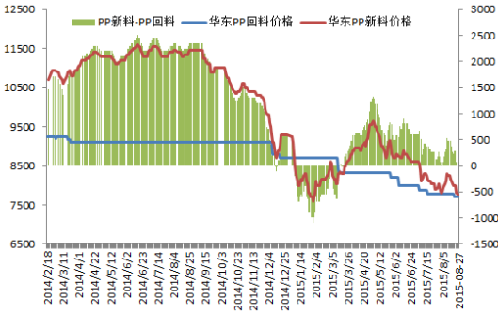

资料来源:卓创资讯
从曲线图来看，2015年新料与再生聚丙烯的价差要明显低于2014年。数据显示，2015年1-8月份新料与再生聚丙烯的平均价差在1035元/吨，而2014年这一数据达到2961元/吨。而根据行业经验，新料与再生聚丙烯的价差超过1500元/吨，再生聚丙烯才具有较大的市场优势。从数据上来看，由于新料聚丙烯自去年四季度开始的连续探低，令再生聚丙烯价格优势不断流失。因此这个也成为了支撑新料聚丙烯需求的因素。
- 库存变化情况
从库存变化情况来看，社会库存相对2014年同期略有增长，石化库存相对2014年同期下降。聚乙烯本月去年同比小幅增长，环比则小幅下降；聚丙烯同比增长，而环比维持一段时间在零线附近波动。
图2-13：国内聚乙烯库存环比及同比 图2-14：国内聚丙烯库存环比及同比
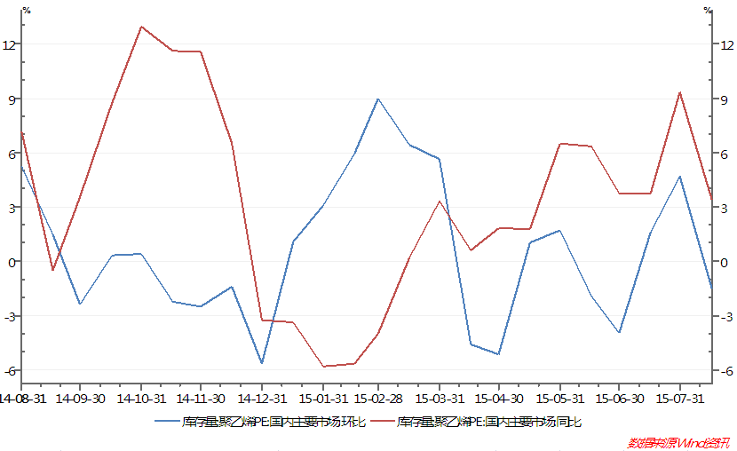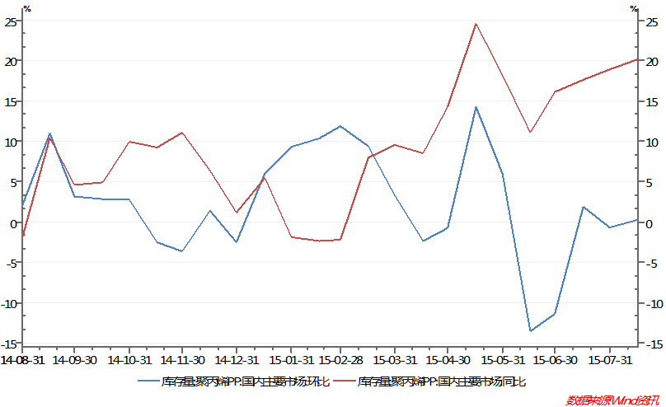

资料来源: Wind

第三部分 价差跟踪及交易策略
建议交易策略：
- 买入PP1605并卖出L1601（波动相对近远月合约套利大）
图3-1：PP1605-L1601
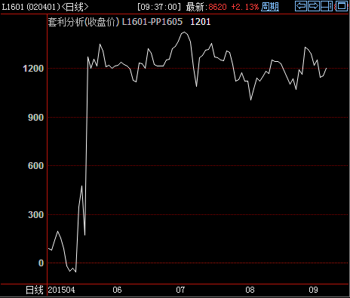

资料来源:博易大师
2、买入L1601卖出L1605（近期波动较小，安全边际较高，但可能短期内获取较大收益的效率不高）
图3-2：L1601-L1605 图3-3：PP1601-PP1605
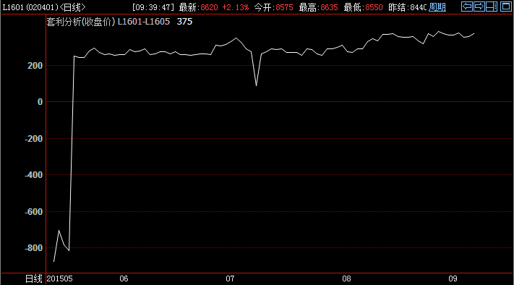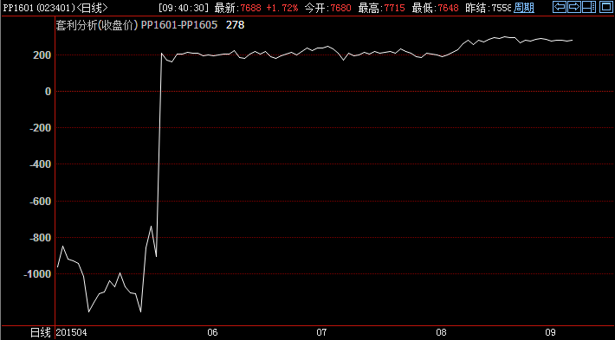

资料来源: 博易大师

策略风险点：
- 四季度下游农膜行情启动，使得LLDPE供需关系改变，则LLDPE估值升高，进而会导致L-PP目前相对价格的格局产生变化。
- 原油价格出现幅度较大的反弹，使得更倚重石油化工链条的LLDPE上升速度和幅度都大于PP。

